5. klase

1. Desmit kastēs kopā atrodas 5 āboli (nevienā kastē nav vairāk par vienu ābolu). Kastes atver pa vienai. Cik kastu var būt atvērts brīdī, kad pirmoreiz kļūst skaidrs, kurās kastēs ir āboli?

2. Pa apli stāv Andris, Dzintars, Gunārs, Juliata, Maija un Skaidrīte. Visi attālumi starp bērniem ir dažādi. Katrs bērns nosauc sev vistuvāk stāvošā bērna vārdu. Cik vārdi var tikt nosaukti divreiz? (Attālumus starp bērniem mēra „pa apli”.)

3. Uz kādas planētas tiek lietotas 2007 dažādas valodas. Kāds mazākais daudzums vārdnīcu pietiekams, lai no katras valodas varētu tulkot uz katru citu? (Pieļaujamas vairākpakāpju tulkošanas; ar katru vārdnīcu tulko tikai vienā virzienā, piemēram, no latviešu valodas uz lietuviešu valodu, bet ne otrādi.)

4. Dotas 4 pēc ārēja izskata vienādas lodītes. Uz tām uzrakstīts attiecīgi „1 grams”, „3 grami”, „4 grami”, „7 grami”. Zināms, ka tieši vienas lodītes masa ir citāda, nekā norāda uzraksts uz tās. Kā ar divām svēršanām uz sviras svariem bez atsvariem atrast šo lodīti?

5. Kādā vislielākajā daudzumā dažādu gabalu var sagriezt kvadrātu ar izmēriem 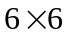 rūtiņas? Griezumiem jāiet pa rūtiņu līnijām. Gabalus uzskata par dažādiem, ja tos nevar novietot tā, lai tie pilnīgi sakristu viens ar otru.
6. klase

1. Trīsciparu skaitļa x simtu cipars ir a, desmitu cipars ir b un vienu cipars ir c. Pierādīt: ar 7 dalās visi tie un tikai tie skaitļi x, kuriem izteiksme 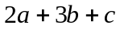 dalās ar 7.

2. Uz tāfeles uzrakstīti vairāki skaitļi. Katrs no tiem vienāds ar vienu desmito daļu no pārējo skaitļu summas. Cik skaitļu uzrakstīts? Atrisināt šo uzdevumu divos gadījumos:
a) ir zināms, ka visi uzrakstītie skaitļi ir pozitīvi,
b) par skaitļiem nav zināms, vai tie ir pozitīvi, negatīvi vai nulle.

3. Kvadrāts sastāv no 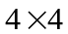 rūtiņām. Katrā no tām ierakstīts vesels pozitīvs skaitlis. Ar vienu gājienu drīkst pieskaitīt vieninieku skaitļiem divās rūtiņās, kurām ir kopīga mala. Vai var panākt, lai visi skaitļi rūtiņās būtu vienādi, ja sākotnējais izvietojums ir tāds, kāds parādīts 1.zīm. a), b) un c)?
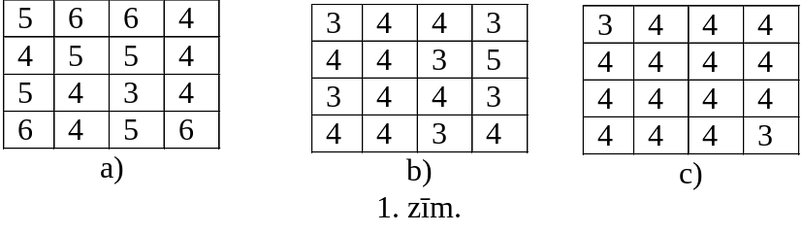
4. Kvadrāts sastāv no 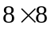 rūtiņām. Kādu mazāko daudzumu rūtiņu var atzīmēt, lai nekādām divām atzīmētām rūtiņām nebūtu ne kopīgas malas, ne kopīga stūra, bet katrai neatzīmētai rūtiņai būtu vai nu kopīga mala, vai kopīgs stūris ar kādu atzīmēto?

5. Seši rūķīši brīvdienās apciemo cits citu. Katru dienu daži rūķīši sēž mājās un neiet nekur, bet citi viņus apciemo (katrs rūķītis vienā dienā var veikt vairākus apciemojumus). Kāds ir mazākais dienu skaits, ar ko pietiek, lai katrs rūķītis varētu apciemot katru citu?

7. klase

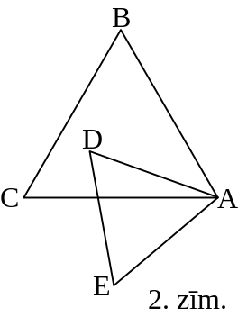1. Kādu lielāko daudzumu dažādu ciparu var izrakstīt pa apli tā, lai katri divi blakus uzrakstīti cipari, lasot tos vienalga kādā virzienā, veidotu pirmskaitļa pierakstu?

2. Katram no trijstūriem ABC un ADE visi leņķi ir 60º lieli (skat. 2. zīm.). Pierādīt, ka BD=CE.

3. Uz tāfeles sākumā uzrakstīti 6 divciparu naturāli skaitļi. Andris ar savu gājienu var pieskaitīt dažiem skaitļiem 1, bet pārējiem skaitļiem 2. (Var arī pieskaitīt visiem skaitļiem 1 vai visiem skaitļiem 2.) Pēc tam Maija ar savu gājienu var nodzēst jebkuru skaitli, kas dalās ar 7 vai kam ciparu summa dalās ar 7. Pēc tam gājienu izdara Andris, pēc tam – Maija, utt. Pierādīt, ka Maija var panākt, lai skaitļu uz tāfeles vairs nebūtu (pieņemsim, ka tiek spēlēts pietiekoši ilgi).

4. Divpadsmit cilvēku grupā katrs pazīst tieši 7 citus (ja A pazīst B, tad B pazīst A). Pierādīt: var atrast tādus 3 cilvēkus, kas visi pazīst cits citu.

5. Pa apli izrakstīti 16 skaitļi. Nekādu triju pēc kārtas uzrakstītu skaitļu summa nav mazāka par 2; nekādu piecu pēc kārtas uzrakstītu skaitļu summa nav lielāka par 4. Kāda ir lielākā iespējamā divu blakus uzrakstītu skaitļu starpība?
8. klase
1. Kvadrātvienādojuma x²+px+q=0 saknes ir x₁ un x₂, bet kvadrātvienādojuma x²+ax+b=0 saknes ir x₃ un x₄. Nav tādas x vērtības, ar kuru abu vienādojumu kreisās puses būtu vienādas savā starpā. Pierādīt, ka x₁+x₂=x₃+x₄.
2. Trijstūrī ABC pastāv sakarības AC=BC un ∠ACB=20°. Leņķa CAB bisektrise un malas AC vidusperpendikuls krustojas punktā M. Aprēķināt a) ∠MCB, b) ∠MBC.
3. Juliata iedomājās naturālu skaitli, sareizināja visus tā ciparus un iegūto rezultātu pareizināja ar iedomāto skaitli. Gala rezultātā Juliata ieguva 1716. Kādu skaitli viņa iedomājās sākumā?
4. Dzintars un Gunārs svētkos rāda burvju triku. Viņiem ir 20 kartītes; uz katras no tām uzrakstīts naturāls skaitlis no 1 līdz 20. Visi skaitļi ir dažādi. Vispirms Gunārs iedod visas kartītes kādam no skatītājiem. Skatītājs izvēlas no tām 9 kartītes un patur sev, bet pārējās 11 atdod Gunāram. Gunārs patur sev 9 kartītes, bet pārējās 2 atdod skatītājam. Skatītājs pievieno šīm divām kartītēm vienu no sākotnēji paturētajām deviņām un nodod šīs trīs kartītes Dzintaram. Dzintars pareizi norāda, kuru no trim kartītēm skatītājs pievienoja pēdējā posmā.
Izdomājiet, kā šādu triku var organizēt. (Trika izpildes laikā Gunārs un Dzintars savā starpā nesazinās un nespiego, ko dara skatītājs.)
5. Kvadrāts sastāv no 9×9 rūtiņām, kas izkrāsotas šaha galdiņa kārtībā; stūra rūtiņas ir melnas. Figūriņu novieto melnajā rūtiņā. Ja figūriņa ir kādā rūtiņā A, tad ar vienu gājienu to var pārvietot uz jebkuru rūtiņu, kam ar A ir kopīgs stūris, bet ne kopīga mala. Kāds ir mazākais iespējamais gājienu skaits, ar kuru var apstaigāt visas melnās rūtiņas, dažās no tām varbūt ieejot vairākas reizes? Sākuma rūtiņa automātiski skaitās apstaigāta. Ar pēdējo gājienu nav obligāti jāatgriežas sākuma rūtiņā. Spēlētājs var izvēlēties figūriņas sākuma pozīciju.

9. klase

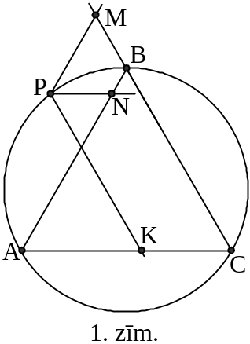1. Kvadrātveida tabula sastāv no 10x10 rūtiņām. Katrā rūtiņā ierakstīts nenulles cipars. No katras rindiņas un katras kolonnas cipariem, ņemot tos patvaļīgā secībā, izveidots viens desmitciparu naturāls skaitlis. Vai var gadīties, ka tieši 19 no šiem skaitļiem (ne vairāk un ne mazāk) dalās ar 3 ?
2. Dots, ka 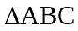 ir regulārs. Punkts P atrodas uz ABC apvilktās riņķa līnijas (skat. 1. zīm.) Taisnes, kas caur P vilktas paralēli AB, BC un CA, krusto atbilstoši taisnes BC, AC un AB attiecīgi punktos M, K un N. Pierādīt, ka 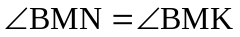.
3. a) katrs no naturāliem skaitļiem a un b ir izsakāms kā divu veselu skaitļu kvadrātu summa. Pierādiet, ka arī reizinājums 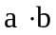 ir izsakāms šādā veidā.
b) atrodiet divus tādus polinomus ar veseliem koeficientiem f(x) un g(x), ka visiem x pastāv vienādība
4. Regulārā n-stūrī jāuzzīmē vairākas slēgtas lauztas līnijas tā, lai katra no tām sastāvētu tieši no n dažādiem posmiem, lai katras līnijas katrs posms būtu vai nu n-stūra mala, vai diagonāle un lai gan katra n-stūra mala, gan katra tā diagonāle būtu posms tieši vienā no šīm līnijām. Vai to var izdarīt, ja a) n=8, b) n=9 ?
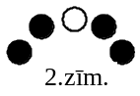5. Pa apli novietotas 10 viena lata monētas, visas ar „lasi” uz augšu. Ar vienu gājienu atļauts apgriezt otrādi vai nu četras pēc kārtas novietotas monētas, vai arī divas pirmās un divas pēdējās monētas piecu pēc kārtas esošu monētu virknē (skat. 2.zīm.) Šādus gājienus drīkst atkārtot vairākkārt. Kāds lielākais monētu daudzums var vienlaicīgi atrasties ar ģerboni uz augšu?
10. klase

1. Desmitciparu naturāls skaitlis dalās ar 999 999. Vai tas var dalīties arī ar 1 000 001 ?

2. Dots, ka x, y, z un t ir pozitīvi skaitļi.
a) Pieņemsim, ka zināms: 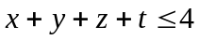. Vai noteikti 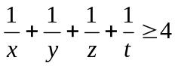?
b) Pieņemsim, ka zināms: 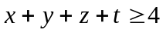. Vai noteikti 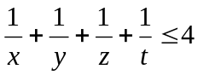?

3. Doti 7 dažādi siera gabali. Pierādīt: vienu no tiem iespējams sagriezt divos gabalos tā, ka iegūtos 8 gabalus var sadalīt divās daļās (pa 4 gabaliem katrā) ar vienādām kopējām masām.

4. Plakne sadalīta vienādos kvadrātiņos kā rūtiņu lapa. Uzzīmēts izliekts daudzstūris, kura visas virsotnes atrodas rūtiņu virsotnēs, bet neviena mala neiet pa rūtiņu līnijām. Pierādīt: daudzstūra iekšpusē esošo vertikālo rūtiņu līniju garumu summa vienāda ar daudzstūra iekšpusē esošo horizontālo rūtiņu līniju garumu summu.

5. Plaknē doti n punkti, 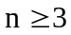. Nekādi 3 no tiem neatrodas uz vienas taisnes. Apskatām visas iespējamās taisnes, kas katra iet caur diviem no šiem punktiem. Pierādiet, ka
a) starp tām noteikti var atrast n-1 taisnes, no kurām nekādas divas nav paralēlas savā starpā,
b) starp tām noteikti var atrast n taisnes, no kurām nekādas divas nav paralēlas savā starpā,
c) iespējams, ka starp tām nevar atrast n+1 taisnes, no kurām nekādas divas nav paralēlas savā starpā.

11. klase
1. Punkts P atrodas regulāra trijstūra ABC iekšpusē. Pierādīt, ka:
a) ,
b) .

2. Pierādīt, ka
.

3. Dots, ka ABCD – trapece. Uzzīmētas divas riņķa līnijas, kuru diametri ir trapeces sānu malas AB un CD. Diagonāļu krustpunkts S atrodas ārpus šīm riņķa līnijām. Pierādīt: pieskares, kas no S novilktas abām riņķa līnijām, vienādas savā starpā.

4. Kādā firmā daži darbinieki vienmēr melo, bet pārējie vienmēr runā patiesību (ir gan tādi, gan tādi). Nekādi divi darbinieki nestrādā firmā vienādi ilgi; nekādiem diviem darbiniekiem nav vienādas algas. Kādu rītu katrs darbinieks sniedza divus paziņojumus:
a) nav pat ne 10 darbinieku, kas strādātu firmā ilgāk par mani;
b) vismaz 90 darbinieki saņem lielāku algu nekā es.
Cik darbinieku strādā firmā?

5. Kvadrāts sastāv no nxn vienādām kvadrātiskām rūtiņām. Divas rūtiņas sauc par blakus rūtiņām, ja tām ir kopīga mala. Sākumā visas rūtiņas ir baltas. Ar vienu gājienu atļauts nokrāsot melnā krāsā
a) vienu baltu rūtiņu, ja visas tās blakus rūtiņas ir baltas,
b) no divām baltām rūtiņām sastāvošu taisnstūri, ja tieši divas no tam blakus esošām rūtiņām jau ir melnas,
c) no četrām baltām rūtiņām sastāvošu kvadrātu, ja visas 8 tam blakus esošās rūtiņas jau ir melnas.
Vai var nokrāsot melnu visu kvadrātu, ja
a) n=8
b) n=13 ?
12.klase
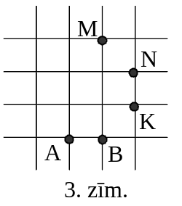
1. Pierādīt, ka , kur A, B, M, N, K – punkti, kas atrodas kvadrātiska režģa virsotnēs (skat. 3. zīm.)

2. Apskatām vienādojumu 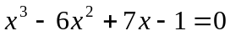.
a) pierādiet, ka tam ir tieši 3 dažādas pozitīvas saknes,
b) taisnstūra paralēlskaldņa augstums, garums un platums ir vienādi ar šīm saknēm (katrs izmērs – ar citu sakni). Atrast paralēlskaldņa tilpumu un virsmas laukumu.

3. Uz taisnes t atrodas divas figūriņas: pa kreisi – balta, pa labi – sarkana. Ar vienu gājienu atļauts vai nu novietot uz taisnes vienu otrai blakus vēl divas vienas krāsas figūriņas, vai arī noņemt no taisnes divas vienas krāsas figūriņas, ja tās atrodas viena otrai blakus. Vai, atkārtojot šādus gājienus, var panākt, lai uz taisnes atrastos tieši divas figūriņas: pa kreisi – sarkana, pa labi – balta?

4. Riņķis ar centru O jāsagriež n vienādos gabalos ar līnijām, kas sastāv no galīga skaita taišņu nogriežņu un riņķa līniju loku. Pie tam O nedrīkst vienlaicīgi piederēt visu gabalu robežām. Vai tas ir iespējams, ja
a) n=2,
b) n>2 ? (Pozitīvas atbildes gadījumā pietiek to parādīt vienai n vērtībai.)

5. Plauktā vienā rindā kaut kādā secībā atrodas profesora Cipariņa kopoto rakstu n sējumi. Zināms, ka sākumā neviens sējums neatrodas savā vietā. Ar vienu gājienu atļauts mainīt vietām divus blakus esošus sējumus, ja neviens no tiem nav savā vietā. Pierādiet, ka var panākt, lai vienlaicīgi visi sējumi būtu savās vietās.

